

Greatful Dead 壮烈成仁
Collect 计算机资讯集合小程序
项目计划

文档版本 #:1.0
Date of Issue:19.3.16
Project Manager:周磊

Revision History
Date | Version | Description | Author
2019.3.16 | 1.0 | 初稿，我们现阶段是能是参考之前的课程的一些学长所制作的项目计划书，结合国外的模板进行结合，所以有很多内容尚未明确，我们将在今后进行修订和改正 | G20小组所有成员

前言
项目计划是为了让软件的开发有一个清晰而完整的认识。也是开发软件踩出的重要一步。由于我们小组的四名成员均没有软件开发的经验，所以这对我们而言是一个相当大的挑战。我们将软件根据功能划分成不同的模块，不同的模块以及不同方面的实现我们将确定不同的开发者。我们会安排好生命周期内的工作内容，工作流程，预估工作量和所需的时间，分配好每一环节所需的时长。与此同时我们将在计划内明确团队内部的组织结构和分工。我们也和前几届的学长进行沟通，了解到我们还需要考虑和规划团队内外的沟通协作方式、经费的预估、内外环境条件。我们的目的是呈现一份让所有人都能清晰了解和阅读的文档，使组内每个人对项目的分工和划分了解清楚，达成共识。这也是我们项目实施的行动指南，同样也会是后期检查工作的有力工具。

目录
项目
介绍 5
项目的初衷和目的 5
项目交付 7
软件项目管理计划更新计划 7
引用资料、参考文献 7
项目组织 8
过程模型 8
项目模型 8
项目里程碑 8
主要产出： 9
组织结构 10
人员结构 10
联系方式 11
组织边界和接口 12
项目责任分配 12
管理过程 13
管理目标和优先事项 13
假设，依赖，和约束 13
风险管理 14
软件技术风险 14
软件过程风险 14
项目的监督和控制机制 14
人力资源计划 15
管理人员 15
技术人员 15
技术过程 16
平台 16
软件文档 16
工作包及预算 17
资源需求 17
时间表 17
会议的组织进行 17
附加组件 18
可行性分析 18-34
附件 35

项目介绍

项目的初衷和目的

因为现在的科技新闻、资讯APP多得如春笋一般，虽然各个公司都有自己的不同侧重点的推荐阅读内容，但是要是想在碎片化时间内广泛阅读大量的不同领域的计算机科技热点资讯，就不得不打开不同的APP。这降低了使用者的阅读效率和积极程度。毕竟现在用户很多都是怀有“我必须要不断学习，那我就装些不同的应用来充实自己”的想法，而实际行动起来因为个人的“懒惰”和外界的影响最终不了了之。这使得这些科技“好料”最终只能流入或者被那些有强烈主动学习意识和愿意付诸于实际行动的人占有，这是“不公平的”。我们小组希望能做出一款能够在不占用你太多时间的前提下能够使你进步的计算机资讯集合软件。此款APP能够从不同的平台上将各类热点咨询搜集起来，统一展示用户。因此我们将其命名为“Collect”。
因为软件里面涉及的大部分都是计算机领域的相关资讯，所以我们的主要面向群体是从事IT行业以及即将步入IT行业的人群，包括但不限于：科技公司的大部分员工，对计算机有兴趣且将来希望步入计算机行业的高中生、在校计算机方向的大学生和研究生，计算机教育行业的老师等等。当然我们也欢迎并支持其他只要对计算机和科技行业有兴趣的人群：大、中、小学生，老师，以及其他行业的工作者，可以经常抽出自己的一些短暂时间来使用和学习。

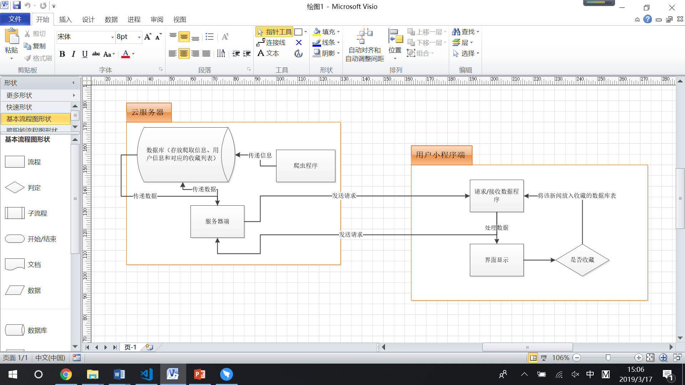
（目前暂时的框架，仍在改进中）

项目交付
本计划预计交付一个连续运行的系统和完整的开发文档。
按照瀑布模型产出文档，并定期打包。

软件项目管理计划更新计划
Version | Primary Author(s) | Description of Version | Date Expected
V0.0 | 周磊 | 按照IEEE Std 1058.1-1987标准填写表格，再结合国外软件开发已有的模板 | 3/17/2019

引用资料、参考文献
- 1058.1-1987 - IEEE Standard for Software Project Management Plans
https://segoldmine.ppi-int.com/content/standard-ieee-std-1058-ieee-standard-software-project-management-plans
- 软件工程导论（第六版） 张海藩 牟永敏 编著 ISBN 978-7-302-33098-1
- 参考的已有微信小程序案例
https://github.com/RebeccaHanjw/weapp-wechat-zhihu
https://github.com/vace/wechatapp-news-reader
- 通用书籍阅读微信小程序 BookChat
https://www.oschina.net/p/BookChat
- 软件的前后台的设计
https://blog.csdn.net/Iphone886/article/details/82691300

项目组织

软件过程模型
采用瀑布模型

时间安排：
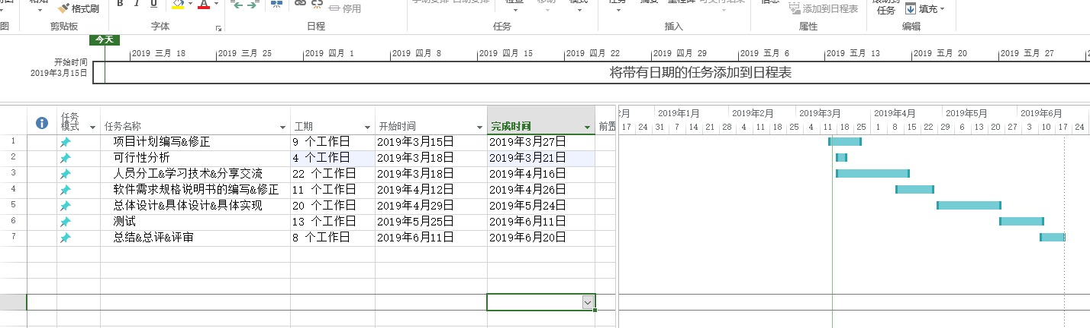

项目里程碑
- 项目计划
- 可行性分析报告
- 需求说明报告
- 项目总体设计
- 项目详细设计
- 系统测试报告
- 项目总结报告

主要产出：
Work Product Name | Planned Completion Date | Placed Under Change Control? | People Who Must Sign Off on the Work Product
软件开发计划书  该文档控制软件开发的过程，并给出指导，定义使用的技术，成员的关系，沟通的标准等。 | 3.17 |  | 杨枨，周磊，许涛，唐敏敏，杨际仟
可行性分析报告 | 3.26 |  | 杨枨，周磊，许涛，唐敏敏，杨际仟
需求说明报告（SRS） | 4.2 |  | 杨枨，周磊，许涛，唐敏敏，杨际仟
总体设计 | 4.16 |  | 杨枨，周磊，许涛，唐敏敏，杨际仟
详细设计 | 4.23 |  | 杨枨，周磊，许涛，唐敏敏，杨际仟
编写代码文档 | 5.14 |  | 杨枨，周磊，许涛，唐敏敏，杨际仟
系统测试报告 | 5.28 |  | 杨枨，周磊，许涛，唐敏敏，杨际仟
项目总结报告 | 6.18 |  | 杨枨，周磊，许涛，唐敏敏，杨际仟

- 我们最终的交付内容是一个计算机资讯集合的小程序
- 将通过微信小程序平台的方式呈现
- 我们预计于19年6月初完成最终的测试，然后交付

组织结构
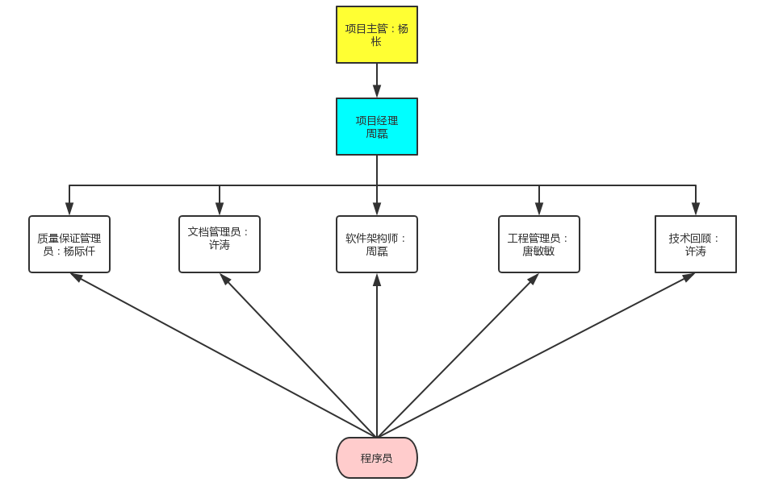

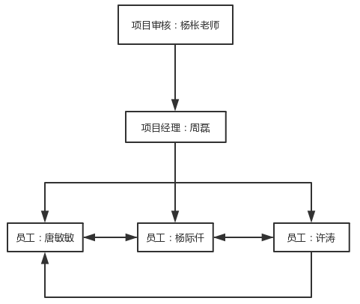

联系方式
姓名 | 学号 | 联系电话
周磊 | 31701429 | 17857688876
杨际仟 | 31601421 | 13361249257
唐敏敏 | 31701389 | 15658018286
许涛 | 31701428 | 15268552655

项目WBS图
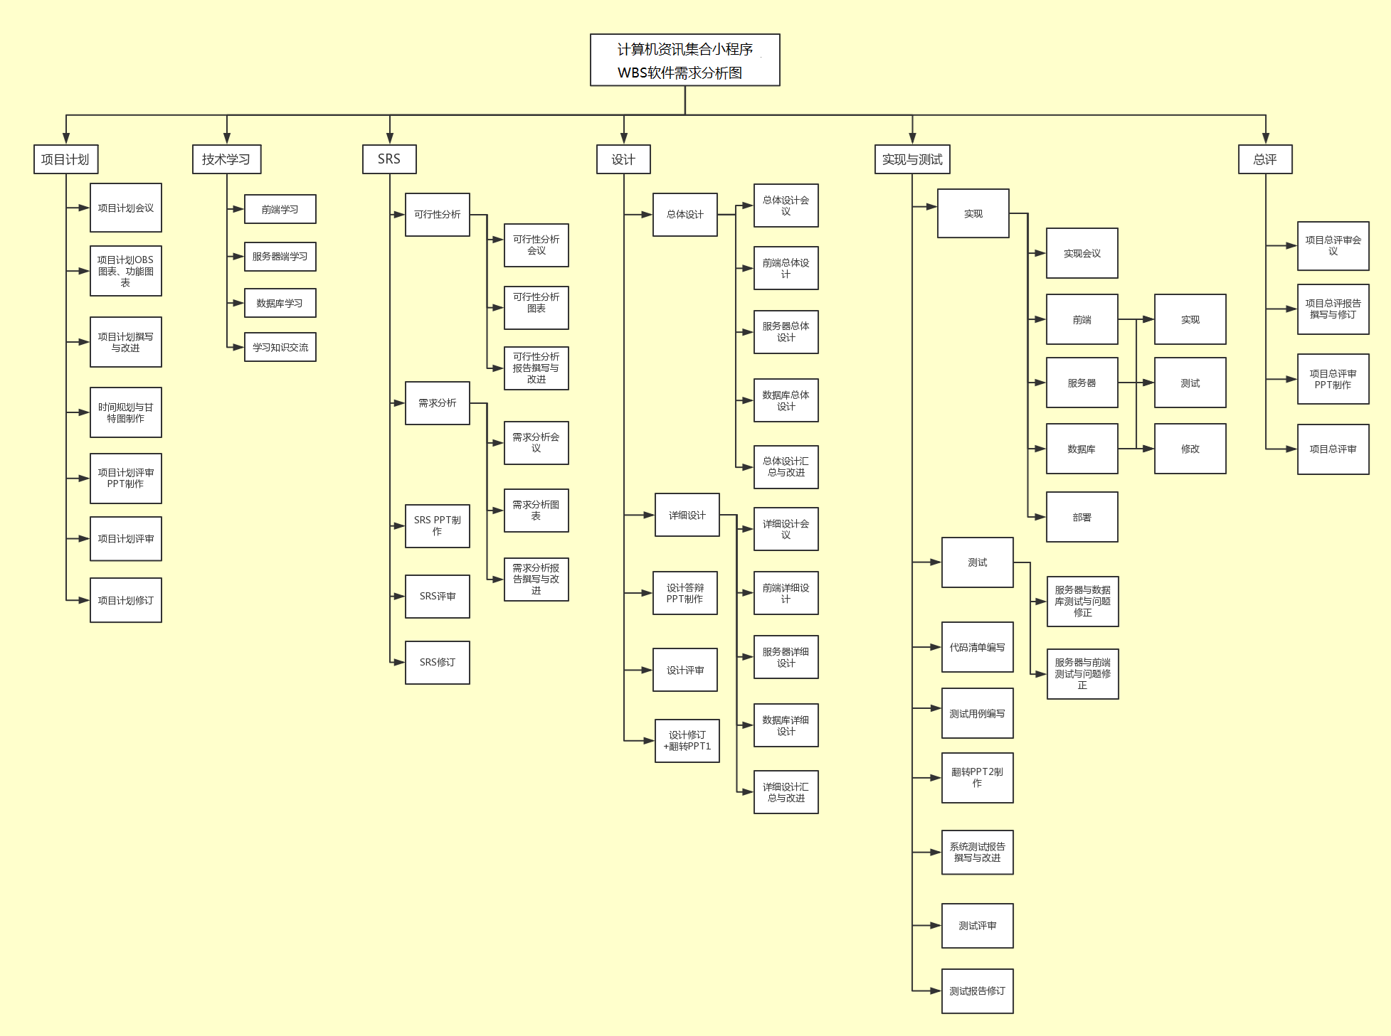

组织边界和接口
上层组织（Parent Organization）
杨枨老师
客户组织
杨枨老师
质量保证组织
杨际仟
文档管理组织
许涛
用户服务组织
唐敏敏
其他和项目有关的组织
ZUCC

项目责任分配
职责 | 负责人
项目主管 | 杨枨
项目经理 | 周磊
质量保证管理员 | 杨际仟
文档管理员 | 许涛
需求增长 | 唐敏敏
软件架构 | 周磊
程序员 | 周磊、许涛、唐敏敏、杨际仟
前端开发员 | 许涛、杨际仟
服务器管理员 | 周磊
测试人员 | 杨际仟
数据库设计师 | 唐敏敏

管理过程

管理目标和优先事项
- 项目进度和成本的优先级
- 所有进度以每周作业的进度（PPT中的要求）为首要标准，其次以教材中的知识点为参考，然后根据组内成员的实力进行分任务和规划。
- 开发成本以杨枨老师的建议为重要参考，同时我们会咨询前几届的学长和学姐。
- 风险管理过程
如果发生突发情况，首先由相关人员自行查询资料解决；若无法解决则进行组内会议，深度探讨问题所在及处理方案，同时询问学长学姐，看看他们能否指出一条道路；还无法得出有效解决方案时，询问杨枨老师的意见再重新规划。
- 第三方软件和代码
组内成员因均未有开发经验，杨枨老师也允许我们可以参考已有的开源代码，进行相应的修改。我们边学边练，不能完全依赖于他人成果。我们在正常情况下，都是用免费开放的软件。

假设，依赖，和约束
- 项目的假设
- 假设大部分学习计算机相关专业的大学生有浏览科技资讯的习惯。
- 在假设一的基础上，他们都使用微信，并且会使用微信小程序。
- 假设各平台的科技资讯的文章允许被借用（标明出处及作者）。

- 项目的依赖
- 各类书籍和资料。
- 网上的各类教程及开源代码。
- 各位老师和学长的帮助。
- 小组内良好的分工与合作。
- 项目的约束
- 小组成员处于学习软件工程的初期，各方面仍处于学习阶段。
- 小组成员都是首次接触小程序，需要很长的学习时间。
- 小程序以个人名义开发，且组内成员均为大学生，缺少资金支持。
- 平时大部分时间被课堂占用，需要自己挤出时间学习并开发制作。
- 开发时间为大半个学期，并且缺少充足的后期维护精力。
- 寝室网络不稳定，且晚上断电断网，缺少良好的网络环境。

风险管理

软件技术风险
- 本小程序开发主要使用到js语言及各类开发技术。虽然网上资源很多，但是我们是从0开始，所以要学的内容还是相当多的。
- 微信小程序为我们提供了良好的开发环境以及咨询平台。但当我们在组内讨论与社区咨询后仍无法解决问题时，我们需要查阅相关资料，或者请求老师。我们下定决心一定要让组内所有成员在这门课上学习到新知识。
- 尤其是后端的开发需要牵涉到与接口的交互，还有数据库的建模，这个是难度最大的地方。

软件过程风险
- 我们根据杨枨老师的建议采用瀑布模型进行开发。因此初期的文档必须进行反复的修改与审核。尽量避免后期小程序不能满足用户的实际需求的情况。由于瀑布模型环环相扣，所以我们要做好每一步，以减少当前的错误堆积来避免之后巨大问题的产生。

设计阶段的风险
- 设计阶段的问题主要源于小组对其产品没有一个十分具体、详细的认知，我们目前也很担心，因为我们所能做到的也仅仅是想出个大致功能，我们需要急切地开展小组会议，确定功能以及实现的模块。但我们也能够参考其余小组的报告和设计，来补充自身方案。

实现阶段风险
- 组内成员没有任何开发经验，代码能力不强，需要长时间学习，同时可能会因为分工的原因产生意见不合的情况，项目经理要负责组员内部的协调和氛围的建立。

维护阶段风险
- 尚未明确

系统运营风险
- 尚未明确，但只要我们努力合作，最后一定可以上线

项目的监督和控制机制
版本控制：使用Git和对应的图形化界面进行整合
审核和监督控制：由项目经理总负责，按照老师的要求，按点来进行成果的确认。各个模块的开发由各自的负责人定期向项目经理汇报，同时项目经理也会不定期的进行督查，最后按照每个人的付出的效率和成果进行打分。
预算控制：当项目涉及到经费的开销时，小组内进行讨论会议，最终采纳合理的方案

人力资源计划
我们的项目一共配备的管理人员有（以下各一人）：
- 项目经理（全局领导，做出决策，进行质量和进度的保证）
- 工程管理员
- 质量保证管理员（保证软件质量）
- 文档管理员（会议记录，打包文档和相关代码，MASTER分支的管理）
- 软件架构（负责系统的结构设计，对各模块负责人进行技术指导和帮助）
- 技术回顾

所需的技术人员：
- 前端界面开发（1人）
- 后端服务器的运维和数据库建模（2人）
- 爬虫程序的开发设计（1人）
- 测试和文档编写（全组人）

技术过程
操作系统：
- Windows10（其他组员）、MacOS（唐敏敏）、centos7（服务器）。
软件工具：
- 开发工具：微信开发者工具，VSCODE。
- 版本管理：Git、Gitkraken。
- 数据库：Mysql
- 服务器：Centos+PHP+NGINX。
- 编程语言：JavaScript+html+ccs+sql。
- 办公软件：Micosoft office系列软件。
- Bug跟踪：
- 质量保证测试方法：

软件文档
- 项目计划
- 可行性分析报告
- 需求说明报告
- 项目总体设计
- 项目详细设计
- 系统测试报告
- 项目总结报告

工作包及预算

资源需求
- 一台服务器，可以与小程序的API实现调用。一个域名
- 每个人都得用可以进行开发小程序及其服务器部署功能的平台的个人电脑环境
- 相关的参考书籍让我们组的成员进行技术开发和学习

Timesheet

会议的组织进行

一般情况下我们决定挑选在每个礼拜一和礼拜二进行小组的会议，这样组员的时间比较充裕且好安排，同时周二有软件工程基础课，更加加深自己的理解和印象。

日期：19.3.14号
小组第二次会议
地点：组长周磊寝室（明德1-628）
会议内容：决定本次项目计划书的人员分工、小程序的功能需求分析

附加组件

可行性分析

Collect 计算机资讯集合小程序

可行性研究报告

SE 2019 - G20小组

Revision History
Date | Version | Description | Author
2019.3.17 | 1.0 | 初稿，我们第一次做可行性分析报告。我们结合了之前学长的模板，根据小组内部此次项目的具体情况，做一个大致的可行性研究报告 | G20小组所有成员

目录
1引言 21
1.1报告的作用 21
1.2设计的环境和背景 21
1.3参考文献 21
2可行性研究的前提 23
2.1要求 23
2.2所要达到的目标 23
2.3条件、假定和限制 23
2.4进行可行性研究的方法 23
2.5评价标准和度量方式 24
3对现有系统的分析 24
3.1处理流程和数据流程 24
3.2工作负荷和预估时间 24
3.3花销 24
3.4人员安排 25
3.5设备使用及环境配置 25
3.6局限性 25
4所建议的系统 26
4.1对所建议系统的说明 26
4.2处理流程和数据流程 26
4.3改进之处 26
4.4影响 27
4.4.1对设备的影响 27
4.4.2对软件的影响 27
4.4.3对用户单位机构的影响 27
4.4.4对系统运行过程的影响 27
4.4.5对开发的影响 27
4.4.6对地点和设施的影响 27
4.4.7对经费开支的影响 27
4.5技术条件方面的可行性 28
5可选择的其他系统方案 28
关于管理员使用的后台的平台的选择 29
6投资及效益分析 30
6.1支出 30
6.1.1基本建设投资 30
6.1.2其他一次性支出 30
6.1.3非一次性支出 30
6.2收益 31
6.2.1一次性收益 31
6.2.2非一次性收益 31
6.2.3不可定量的收益 31
6.3收益／投资比 31
6.4投资回收周期 31
6.5敏感性分析 31
7社会因素方面的可行性 31
7.1法律方面的可行性 31
7.2使用方面的可行性 32
7.3 参与度方面的可行性 32
9 小组成员绩效评价 34
10 附录 35

1引言

1.1编写目的
可行性分析是通过对项目的主要内容和配套条件，如市场需求、资源供应、建设规模、工艺路线、设备选型、环境影响、资金筹措、盈利能力等，从技术、经济、工程等方面进行调查研究和分析比较，并对项目建成以后可能取得的财务、经济效益及社会环境影响进行预测，从而提出该项目是否值得投资和如何进行建设的咨询意见，为项目决策提供依据的一种综合性的系统分析方法。通过该种方法我们可以更好的对项目有个更加全面和清晰的了解，可以设计更加合理的解决方案

1.2背景
- 因为现在的科技新闻、资讯APP多得如春笋一般，虽然各个公司都有自己的不同侧重点的推荐阅读内容，但是要是想在碎片化时间内广泛阅读大量的不同领域的计算机科技热点资讯，就不得不打开不同的APP。这降低了使用者的阅读效率和积极程度。毕竟现在用户很多都是怀有“我必须要不断学习，那我就装些不同的应用来充实自己”的想法，而实际行动起来因为个人的“懒惰”和外界的影响最终不了了之。这使得这些科技“好料”最终只能流入或者被那些有强烈主动学习意识和愿意付诸于实际行动的人占有，这是“不公平的”。我们小组希望能做出一款能够在不占用你太多时间的前提下能够使你进步的计算机资讯集合软件。此款APP能够从不同的平台上将各类热点咨询搜集起来，统一展示用户。因此我们将其命名为“Collect”。
- 因为软件里面涉及的大部分都是计算机领域的相关资讯，所以我们的主要面向群体是从事IT行业以及即将步入IT行业的人群，包括但不限于：科技公司的大部分员工，对计算机有兴趣且将来希望步入计算机行业的高中生、在校计算机方向的大学生和研究生，计算机教育行业的老师等等。当然我们也欢迎并支持其他只要对计算机和科技行业有兴趣的人群：大、中、小学生，老师，以及其他行业的工作者，可以经常抽出自己的一些短暂时间来使用和学习。

1.3参考文献
- 1058.1-1987 - IEEE Standard for Software Project Management Plans
https://segoldmine.ppi-int.com/content/standard-ieee-std-1058-ieee-standard-software-project-management-plans
- 软件工程导论（第六版） 张海藩 牟永敏 编著 ISBN 978-7-302-33098-1
- 参考的已有微信小程序案例
https://github.com/RebeccaHanjw/weapp-wechat-zhihu
https://github.com/vace/wechatapp-news-reader
- 通用书籍阅读微信小程序 BookChat
https://www.oschina.net/p/BookChat
- 软件的前后台的设计
https://blog.csdn.net/Iphone886/article/details/82691300

2可行性研究的前提

2.1要求
功能：1、用户可通过该软件进行登陆注册
2、用户拥有对新闻进行收藏的功能。
3、用户收到的信息都是及时的最新内容。
性能：进入小程序不超过5秒
完成期限：总评审之前。

2.2目标
能够让用户流畅使用该小程序，同时消息和新闻的展示必须美观布局合理。同时响应迅速，不会让用户产生疲倦感

2.3条件、假定和限制
所建议系统的运行寿命的最小值：1年

进行系统方案选择比较的时间：5天

经费、投资方面的来源和限制：小组组内AA。

法律和政策方面的限制：遵循腾讯方面的使用公众号和各大新闻网站的信息获取及使用准则。

硬件、软件、运行环境和开发环境方面的条件和限制：
操作系统：
- Windows10（其他组员）、MacOS（唐敏敏）、centos7（服务器）。
软件工具：
- 开发工具：微信开发者工具，VSCODE。
- 版本管理：Git、Gitkraken。
- 数据库：Mysql
- 服务器：Centos+PHP+NGINX。
- 编程语言：JavaScript+html+ccs+sql。
- 办公软件：Micosoft office系列软件。
- Bug跟踪：暂定
- 质量保证测试方法：暂定

- 可利用的信息和资源：图书馆书籍、询问老师和学长、网络上的大量的开源项目。

2.4进行可行性研究的方法
明确小组各个模块的分工，每个人在此次项目中的定位
询问历届的学长学姐以及我们的杨枨老师，为我们小组项目的可行性做出指导

2.5评价尺度

各项功能的优先次序：
新闻展示功能
新闻收藏功能
新闻定期更新功能

开发时间的长短及使用中的难易程度：
数据库建模、后端开发开发时间长。
微信小程序端界面设计开发难度中等
到各大网站进行爬虫较简单。

3对现有系统的分析

3.1处理流程和数据流程
暂不明确

3.2工作负荷
重中之重在服务器端，我们需要对负责后端设计和建模的同学进行高强度的指导和监督。同时因为大家都是0基础，所以就算不同模块难度不同，我们还是要不停工作，不断熬夜

3.3费用开支
开发费用：
Microsoft办公软件： 使用试用版/电脑预置
服务器和域名的申请：服务器9.8元/月+域名申请9元/年
操作系统：电脑自带

3.4人员
现有系统开发人员4人。

3.5设备
现有系统运行在个人手机微信端。

3.6局限性
大家可能容易产生厌倦感。

4所建议的系统

4.1对所建议系统的说明
1. 这个系统没有经济效益，而且网络上并没有类似于该项目的完整源码，所以不同的模块所需的技术要分开学，而且相应负责的同学要保持密切的共同，才能实现项目的基本功能，开发这个小程序，我们主要是想让用户在休息和放松时使用。
2. 系统分成前后端，前端是微信小程序的开发，小程序基于HTML5，同时有微信自带的框架MINA，微信的开发者文档将是我们学习的一大利器，同时其拥有成熟的开发者社区，我们对此还是充满信心。
3. 系统的后端上运行NODE.JS，NGINX和MYSQL，使用阿里云。微信小程序也提供了高度封装好的api，减少了网络问题的发生。网上能够参考的优秀教程和源码丰富。我们可以进行大量的学习
4. 最后是微信服务号的使用，微信服务号的接口也较为完善。

4.2处理流程和数据流程
尚未完全设计好

4.3改进之处
可以增加根据我的阅读的内容进行分析，主动提示和帮我猜自己喜欢的新闻标签

4.4影响
减少用户在多个不同应用中浏览新闻造成的效率低下的问题

4.4.1对设备的影响
由于是小程序因此对设备无影响

4.4.2对软件的影响
由于是小程序因此对软件无影响

4.4.3对用户单位机构的影响
不会对用户造成过多的影响，用户可以自行选择阅读的时长

4.4.4对系统运行过程的影响
用户的操作规程：用户可通过小程序来个性化分发消息，不用再通过传统的聊天群
源数据的处理：用户通过微信服务号可以和数据库之间交互。
数据进入系统的过程：通过微信服务号来处理数据存入数据库
对数据保存的要求，对数据存储、恢复的处理：由数据库管理系统处理。

4.4.5对开发的影响
我们需要一台服务器
我们需要一个备案的域名
我们需要相应的前后端技术
需要小组内部合作

4.4.6对地点和设施的影响
没有影响，通过使用Git完成小组项目的合作开发

4.4.7对经费开支的影响
维护费用预估：
人员：一个月2000元/人

4.5技术条件方面的可行性

1. 这个系统没有经济效益，而且网络上并没有类似于该项目的完整源码，所以不同的模块所需的技术要分开学，而且相应负责的同学要保持密切的共同，才能实现项目的基本功能，开发这个小程序，我们主要是想让用户在休息和放松时使用。
2. 系统分成前后端，前端是微信小程序的开发，小程序基于HTML5，同时有微信自带的框架MINA，微信的开发者文档将是我们学习的一大利器，同时其拥有成熟的开发者社区，我们对此还是充满信心。
3. 系统的后端上运行NODE.JS，NGINX和MYSQL，使用阿里云。微信小程序也提供了高度封装好的api，减少了网络问题的发生。网上能够参考的优秀教程和源码丰富。我们可以进行大量的学习
4. 最后是微信服务号的使用，微信服务号的接口也较为完善。
5、我们可以通过高强度的学习在三个月内完成开发

5可选择的其他系统方案
其他软件：均使用免费软件/试用版
- 前端因为微信固定有MINA框架，所以无法选择其他方案
- 后端我们确定使用NODE.JS+MYSQL+PHP+NGINX，但是如果因为组内成员的配置问题或者学习相关方面出现困难，我们将使用NODE.JS+VUE+MONGODB
- 爬虫程序我们确定使用Python语言+SCPARY架构（还有Java可供选择）

6投资及效益分析

6.1支出
开发费用：
Microsoft办公软件： 使用试用版/电脑预置
服务器和域名的申请：服务器9.8元/月+域名申请9元/年
操作系统：电脑自带

6.1.1基本建设投资
开发费用：
Microsoft办公软件： 使用试用版/电脑预置
服务器和域名的申请：服务器9.8元/月+域名申请9元/年
操作系统：电脑自带

6.1.2其他一次性支出
研究（需求的研究和设计的研究）：0元
培训费、旅差费以及开发安装人员所需要的一次性支出：200元

6.1.3非一次性支出
设备的租金和维护费用：50
数据通讯方面的租金和维护费用：50
人员的工资、奖金：0
房屋、空间的使用开支：0

6.2收益

6.2.1一次性收益
仅供学习无收益

6.2.2非一次性收益
仅供学习无收益

6.2.3不可定量的收益
仅供学习无收益

6.3收益／投资比
0

6.4投资回收周期
仅供学习无收益

6.5敏感性分析
暂无

7社会因素方面的可行性

7.1法律方面的可行性
我们所用的软件均为开源软件不存在侵权问题，新闻方面我们会提前了解新闻来源处的信息的版权问题。

7.2使用方面的可行性
这个还是大家都可以随开随用，不需要学习成本，使用简单，同时界面美观。

8结论

可以立即开始进行

9小组成员绩效评价

在可行性分析报告书写中：

周磊同学学习参考了历届学长的可行性分析报告，改进并提供了大致框架：8.5/10

唐敏敏同学进行了技术的了解和框架的分析：8.5/10

许涛同学进行了学长和老师的沟通交流，让我们报告的书写思路变得清晰：8.5/10

杨际仟同学进行了文档的审核：8/10

10附录

附件
待添加

